基隆市暖暖國小 生活課程 主題課程設計
主題  名稱 | 減少剩食!從我做起!
共備設計 | 簡菁葦、謝欣樺、生活團 |  | 教學者 |  | 簡菁葦
總節數 | 試教為第1節 共26節 |  | 教學時間/對象 |  | 11/29第三節/暖暖國小 二年忠班
核心  素養 | 生活-E-A3  藉由各種媒介，探索人、事、物的特性與關係，同時學習各種探究人、事、物的方法、理解道理，並能進行創作、分享及實踐。  生活-E-B1  使用適切且多元的表徵符號，表達自己的想法、與人溝通，並能同理與尊重他人想法。  生活-E-C1  覺察自己、他人和環境的關係，體會生活禮儀與團體規範的意義，學習尊重他人、愛護生活環境及關懷生命，並於生活中實踐，同時能省思自己在團體中所應扮演的角色，在能力所及或與他人合作的情況下，為改善事情而努力或採取改進行動。 |  | 主題軸 |  | 探究事理  藉由各種媒介，探索人、事、物的特性與關係；學習各種探究人、事、物的方法，並理解探究後所獲得的道理。  ■樂於學習  對生活事物充滿好奇與喜好探究之心，體會與感受學習的樂趣，並能主動發現問題及解決問題，持續學習。  表達想法與創新實踐  使用不同的表徵符號表達自己的想法，並進行創作、分享及實踐。  與人合作  能與人友善互動，願意共同完成工作，展現尊重、溝通以及合作的技巧。
主題  學習目標 | - 關心學校午餐剩食，了解社會上剩食與飢餓問題，能發表自己的發現與感受。  - 了解午餐從產地到餐桌歷程，了解農夫種植稻米之辛苦，感受食物來源之不易。
總結性  表現任務 | 小組合作完成「減少剩食!我最行!」解決行動方案，透過擺攤或分享，向其他班級學生分享行動方案歷程，宣導珍惜食物，減少剩食的觀念與做法。
學習  表現 | 2-I-2觀察生活中人、事、物的變化，覺知變化的可能因素。  2-I-3探索生活中的人、事、物，並體會彼此之間會相互影響。  2-I-4在發現及解決問題的歷程中，學習探索與探究人、事、物的方法。  2-I-5運用各種探究事物的方法及技能，對訊息做適切的處理，並養成動手做的習慣。  3-I-1願意參與各種學習活動，表現好奇與求知探究之心。  3-I-2體認探究事理有各種方法，並且樂於應用。  4-I-2使用不同的表徵符號進行表現與分享，感受創作的樂趣。  7-I-4能為共同的目標訂定規則或方法，一起工作並完成任務。 |  |  | 學習表現說明 | 2-I-2-3透過現象的觀察和記錄，知道生命成長的歷程與事物的變化。  2-I-3-2接觸生活中的人、事、物，覺察彼此之間事有關連性的。  2-I-4-3從了解問題中思考可能的原因，以提出解決的方法並採取行動。  2-I-5-1動手試驗或實踐，將習得的探究方法及技能，運用於生活與學習。  3-I-1-2對生活周遭的環境和事物展現好奇心，並喜歡提出看法和問題。  3-I-2-1覺察自己對事物的想法和做法，可以幫助自己或他人解決問題，進而樂於思考與行動。  4-I-2-2運用語文、數字、聲音、色彩、圖像、表情及肢體動作等表徵符號，表達自己的想法，感受創作的喜樂與滿足。  7-I-4-2遵守約定的規範，調整自己的行動，與他人一起進行活動與分工合作。
學習內容 | A-I-2 事物變化現象的觀察。  C-I-1 事物特性與現象的探究。  C-I-2 媒材特性與符號表徵的使用。  C-I-3 探究生活事物的方法與技能。  C-I-4 事理的應用與實踐  C-I-5 知識與方法的運用、組合與創新。  D-I-4 共同工作並相互協助。  E-I-3 自我行為的檢視與調整。
6C | □品格 公民素養 協作 溝通 □創造力 批判思考
議題融入 | 學習主題 | 環境教育 永續發展
 | 實質內涵 | 環E7覺知人類社會有糧食分配不均與貧富差異太大的問題。

教 學 活 動 設 計
活動一 No waste no hunger ? (3節課) 覺察問題
單元目標: 1. 關心學校午餐剩食，了解社會上剩食與飢餓問題，能發表自己的發現與感受。
學習  目標 | 活動名稱 | 學習脈絡  (老師引導/提問+深度學習任務+學生學習歷程) | 形成性評量  工具 | 學習工具
能分享自己午餐浪費與喜好程度，分享剩食與喜好的原因  能覺知不同環境與貧富差異，午餐的內容不同  能覺知目前糧食分配不均與剩食的問題  能同理與反思剩食與飢餓問題，發表自己的發現與感受 | 活動一  No waste no hunger? | 一、I like, l don’t like  - 教師蒐集學校午餐時，學生用餐後餐盤與剩食的照片，教師詢問學生的發現與想法:  What do you see? 你看到什麼?  What’s wrong? 發現什麼? 剩食好多。  Do you waste food?  請學生根據自己平時的浪費情況自我評分，用手指指出分數(1分:不浪費至5分:非常浪費)  Why? Why not? 請學生分享原因  Do you like our lunch?  請學生根據自己喜好午餐的情形自我評分，用手指指出分數(1分:不喜歡至5分:非常喜歡)  2.教師透過繪本「I like, l don’t like」兩兩對應的圖片引發學生覺知不同生活環境、貧富差異的兒童的生活與感受可能大相逕庭。  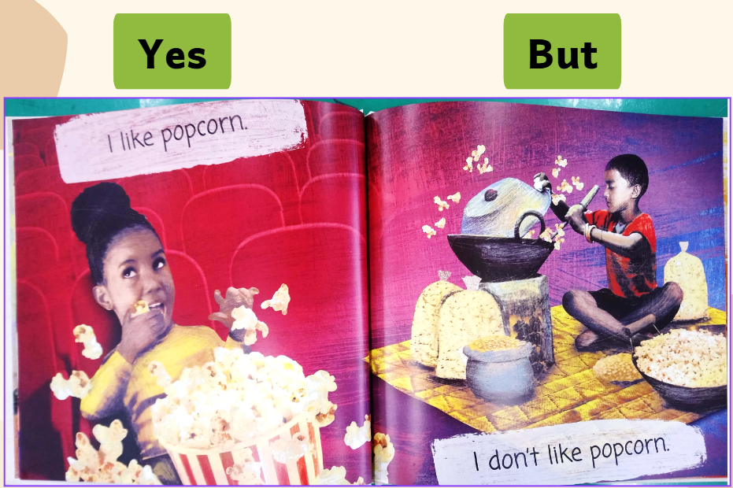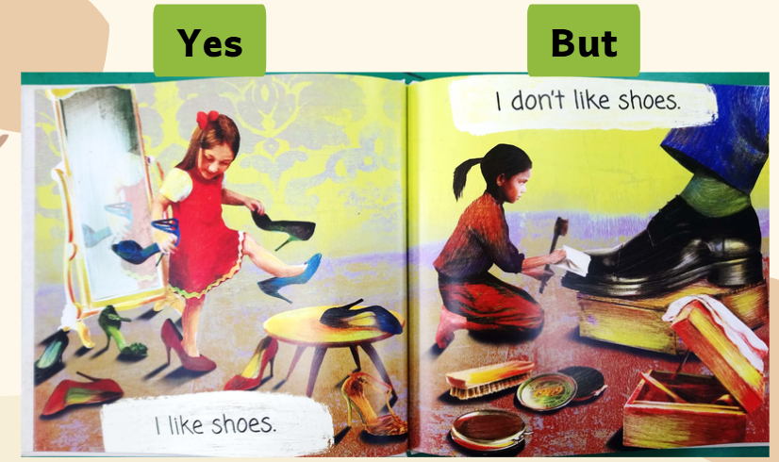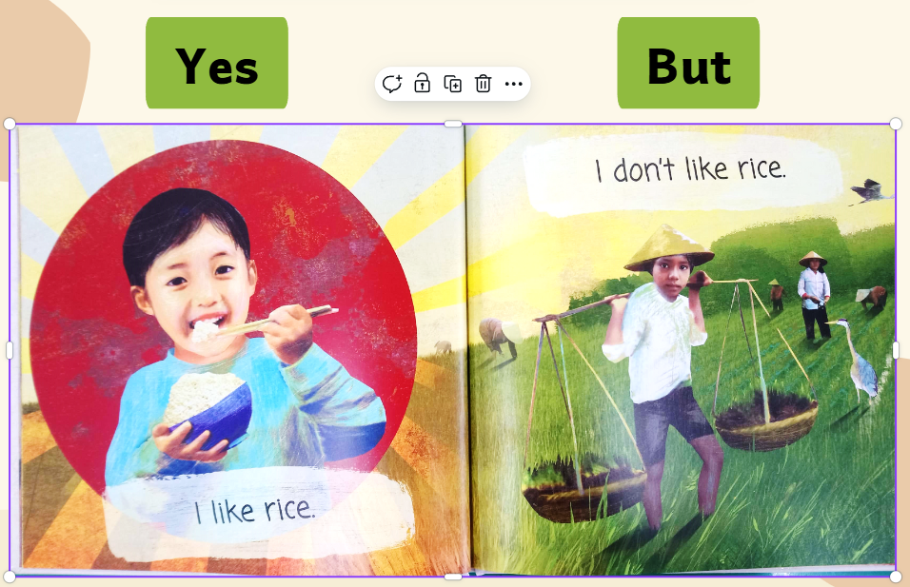  3.地球上有些人能享受盛食，從午餐菜單中可以看到我們享有豐盛的午餐，而地球上有些人只能飢餓.  Some get yummy food.  Let’s look at our menu!  Some can only look.  一起研究午餐菜單，發現我們擁有營養豐盛的食物，但我們經常沒吃完飯  4.教師補充飢餓與剩食的數據圖片與影片:  全球飢餓與剩食浪費情形同時存在，1/11的人口面臨飢餓問題，每天有6個孩子餓著入睡，但卻有1/3食物被浪費，台灣每年浪費的食物高達16800座101大樓。  https://www.youtube.com/watch?v=ygFBmCdllww  你是葛拉斯 | 餓著肚子睡覺的葛拉斯  https://www.worldometers.info/  worldometers全球及時數據觀看  5.教師介紹SDGS 2023永續發展目標，引發學生覺知全球飢餓問題嚴重性，反思珍惜目前的糧食無匱乏之環境生活。  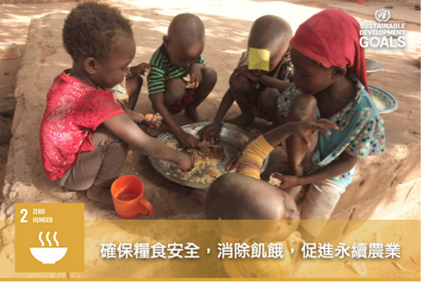  6.教師詢問學生覺知盛食與飢餓問題後的想法與感受，提問:How do you feel? Why?  請學生發表自己的發現和感受，將自己的發現和感受用便利貼寫下來，將孩子的感受與發現呈現於海報中。  I find I feel  我發現 我覺得  7.教師帶領學生觀看全班同學書寫的發現與感受便利貼，引導學生思考應該珍惜、感恩食物以及為我們準備食物的人們。 | 形成性:口語評量  提出自己的想法與原因  形成性:觀察評量  能仔細觀看圖片與影片，參與課堂討論  形成性:口語評量、書寫評量  分享自己的發現與感受 | ppt  便利貼
活動二 From farm to table午餐怎麼來? (3節課) 覺察問題
單元目標: 1. 了解午餐從產地到餐桌之歷程，了解農夫種植稻米之辛苦，感受食物來源之不易。
能說出想感謝午餐準備過程的人  能理解查詢知識、問題解決的方法  能引發對農夫與米的好奇心，與小組討論提出相關問題  能學會資料搜尋的方法與紀錄摘要的策略  能理解食物從農場到餐桌的歷程，了解午餐的來源 | 活動二:  From farm to table午餐怎麼來? | 二、From farm to table午餐怎麼來?  1.回顧上一節課，請學生分享當我們享受豐盛午餐時，我們應該對哪些人表達感恩?他們很辛苦嗎?  學生可能提到農夫、廚師、送貨員等等。  - 教師播放「憫農詩」影片，請學生發表詩詞表達的意涵，詩詞中描述「粒粒皆辛苦」，Why? 為什麼呢? Who? 什麼人很辛苦工作，我們才有食物吃呢?  - 教師提問:我們要怎麼知道關於農夫種田的知識呢?  學生可能回答:  查詢電腦或書本百科全書  訪問廚工或學校主任或老師  問家裡的父母或家人  關於農夫和米，你還想問什麼問題呢?請小組討論後彙整問題上台分享。  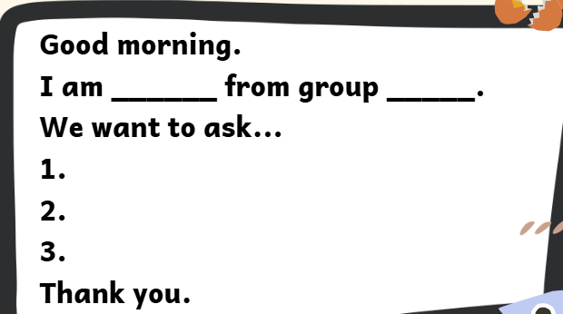  4.教師示範如何使用關鍵字搜尋google，搜尋後如何篩選、閱讀與摘要重點，補充1-2部關於午餐、米食的相關影片，請學生仔細觀看影片，練習一邊看影片，一邊紀錄摘要重點的策略。  相關影片: https://www.youtube.com/watch?v=5xfOrXswBPM  米的一生  https://www.youtube.com/watch?v=pq-drU0tCmI  水稻的一生 一粒米的旅行  https://www.youtube.com/watch?v=N74MeqJKK3w  自製滷肉飯竟然要從種田開始？！ 蛤！！ 這一餐是要等多久啦！  5.鼓勵學生提出關於農夫種田的相關問題，並學習用電腦搜尋相關答案。運用「我有問題!我有答案」學習單，將問題與答案紀錄在學習單上。  6.教師統整從農場到餐桌的歷程，引導孩子將午餐怎麼來的?全班共同彙整成一張流程圖，了解每一種食物都得來不易。  教師詢問What do you see?  How do you feel?  再次詢問學生的想法與感受，分享這幾節課關於午餐生產歷程繁瑣自己的發現與感受。 | 形成性:口語評量說出感謝的人  形成性:口語評量說出問題解決方法  口語、書寫評量:說出與寫出好奇的問題  實作評量:能查詢農夫與稻米的資料，並用文字或圖畫簡單紀錄  口語評量:能說出午餐的來源 | 影片  電腦  學習單  平板  學習單  海報
活動三 怎麼減少午餐剩食? (1節課) 驅動問題
活動四 剩食去哪裡? (3節課) 分析問題
活動五 學校午餐每天有多少剩食?(3節課) 探究問題
活動六 減少剩食，我來想辦法 (4節課) 提出解決方案
活動六 減少剩食，我最行 (4節課) 解決與實踐
活動七 減少剩食 從現在開始! (5節課) 反思與推廣

